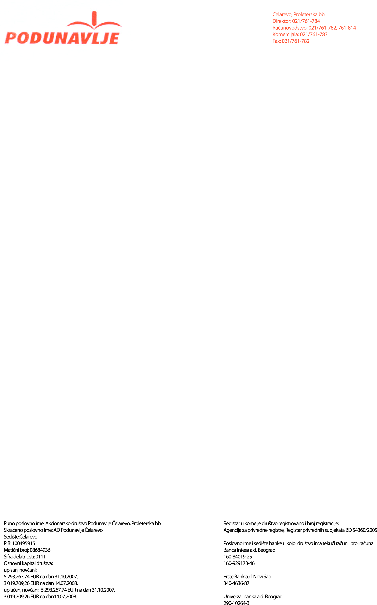
GODIŠNJI DOKUMENT O OBJAVLJENIM INFORMACIJAMA
„PODUNAVLJE“ ČELAREVO

U skladu sa članom 23. Zakona o tržištu kapitala („Službeni glasnik RS“, br. 31/2011) i Pravilnikom Komisije za hartije od vrednosti o formi, minimalnom sadržaju informacija koje treba uključiti u prospekt i osnovni prospekt i oglašavanju u vezi sa prospektom („Službeni glasnik RS“, br. 89/2011), „PODUNAVLJE“ ČELAREVO objavljuje Godišnji dokument o objavljenim informacijama u 2011. godini i periodu do momenta objavljivanja predmetnog dokumenta.

Objavljena informacija | Datum objave | Mesto objave informacije | Internet stranica
Poziv za vanrednu skupštinu akcionara | 10.01.2011. | Beogradska berza | www.belex.rs
Izveštaj o održavanju vanredne skupštine akcionara | 21.01.2011.  01.02.2011. | Dnevni list „Privredni pregled“  Internet stranica Društva  Beogradska berza | www.podunavlje-celarevo.rs  www.belex.rs
Izjava o šestomesečnom planu poslovanja za I polugodište 2011.godine | 14.05.2011.  26.05.2011. | Dnevni list „Privredni pregled“  Internet stranica Društva  Beogradska berza | www.podunavlje-celarevo.rs  www.belex.rs
Poziv akcionarima za redovnu (godišnju) skupštinu akcionara | 26.05.2011. | Dnevni list „Privredni pregled“  Internet stranica Društva  Beogradska berza | www.podunavlje-celarevo.rs  www.belex.rs
Izveštaj o održavanju redovne (godišnje) skupštine akcionara | 04.07.2011.  18.07.2011. | Dnevni list „Privredni pregled“  Internet stranica Društva  Beogradska berza | www.podunavlje-celarevo.rs  www.belex.rs
Izvod iz finansijskih izveštaja za 2010.godinu | 18.07.2011.  26.07.2011. | Dnevni list „Privredni pregled“  Beogradska berza | www.belex.rs
Godišnji izveštaj o poslovanju akcionarskog društva za 2010.govinu | 12.08.2011.  24.08.2011. | Dnevni list „Privredni pregled“  Beogradska berza | www.belex.rs
Izjava o šestomesečnom planu poslovanja za II polugodište 2011.godine | 15.11.2011.  29.11.2011. | Dnevni list „Privredni pregled“  Beogradska berza | www.belex.rs
Godišnji izveštaj o poslovanju za 2011.godinu | 18.05.2012. | Beogradska berza | www.belex.rs
Poziv za redovnu skupštinu akcionara Društva | 28.05.2012. | Dnevni list „Privredni pregled“  Agencija za privredne registre  Internet stranica Društva | www.apr.gov.rs  www.podunavlje-celarevo.rs
Predlog Statuta Društva  Predlog Osnivačkog akta Društva | 29.05.2012. | Internet stranica Društva | www.podunavlje-celarevo.rs

Godišnji dokument o objavljenim informacija dostupan je na internet stranici društva (www.podunavlje-celarevo.rs)

I internet stranici Beogradske berze (www.belex.rs).

Napomena: Pojedine informacije na koje upućuje Godišnji dokument o objavljenim informacijama mogu biti zastarele.

Generalni direktor
Nikola Milićević, s.r.

